2019-2020学年第一学期期中质量检测
八年级物理
一、填空题 （每空1 分，共13分）
1.考试钟声敲响后，同学们开始答题．钟声是由钟 产生的，钟声通过 传到同学们的耳朵．
2.用同一把刻度尺测量某物体的长度，四次记录到的数据分别是3.79cm，3.72cm，3.75cm，3.89cm．则该物体的长度应记作 cm．
3. 2017年1月12日凌晨，赴南海执行跨海区训练和实验的辽宁舰编队通过台湾海峡．如图为歼﹣15航母舰载机从航母上起飞，以航母为参照物，舰载机是 的，以舰载机上挂载的导弹为参照物，舰载机是 的．（选填“运动”或“静止”）
4.如图,是我国青年钢琴演奏家郎朗正在演奏钢琴,弹钢琴时手指按压不同的琴键是为了改变声音的 ;钢琴上方放置的麦克风是为了改变声音的 。
5.“五一节”期间，很多外地游客乘坐重庆长江索道，体验重庆的“立体交通”．如图所示，长江索道全长约1165m，某次单程运行时间为233s，则索道在该次运行的平均速度为 m/s．驶离站台后，车厢里的游客以对面的建筑为参照物，判断自己是 （选填“运动”或“静止”）的．
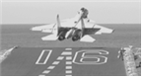
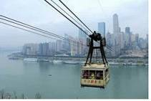
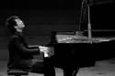
第3题图
第5题图
第4题图

6.从冰箱里取出一瓶冷冻的冰红茶，过一会儿发现瓶子全身“冒汗”，这是由于瓶子周围空气中的水蒸汽遇冷发生了 现象；若不小心将冰红茶洒了一些在地面上，过一段时间地面变干，这是因为地面上的冰红茶发生了 现象。
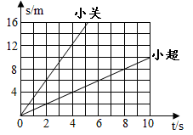
7.周末，小关和小超分别与家人驾车同时从同一地点前往桂林市乐满地主题乐园游玩，如图所示是两小车在某段平直公路上的运动图象，由图可知，两小车都在做 （选填“加速直线运动”或“匀速直线运动“）；小超家车的速度 （选填“大于”或“小于”）小关家车的速度。
第7题图

二、选择题 （每题 2 分，共16 分）
8.下列对物理量的估测最接近实际的是（ ）
A．教室里的课桌高度约为1.5m B．正常人的体温约为37℃
C．中学生正常步行速度约为10m/s D．一本九年级物理课本质量约为50g
9.鲁迅的《社戏》中有这样的描写：“淡黑的起伏的连山，仿佛是踊跃的铁的兽脊似的，都远远地向船尾跑去了……”，其中“山……向船尾跑去了”所选的参照物是（ ）
A．河岸 B．山 C．船 D．岸边的树木
10.从速度公式v=s/t可知，做匀速直线运动的物体的速度（ ）
A．与路程成正比 B．与时间成反比
C．随路程或时间而改变 D．与路程和时间无关
11.匀速直线运动的甲、乙两物体，它们通过的路程之比为3：1，所用时间之比是2：3，则它们的速度之比是（ ）
A．l：2 B．2：1 C．2：9 D．9：2
12.下列声现象中，能说明声音的传播需要介质的是（ ）

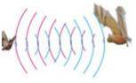
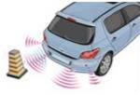
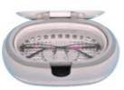
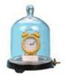
A．蝙蝠靠超声波发现昆虫
B．倒车雷达
C．超声波清洗机
D．真空罩中的闹钟

13.如图在飞机旁边的工作人员佩戴有耳罩的头盔，耳罩的作用是（ ）
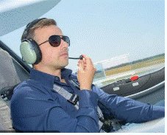
A．防止嗓声的产生 B．在传播过程中减弱噪声
13题图
C．在人耳处减弱嗓声 D．防止风吹到头部

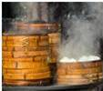
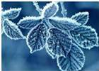
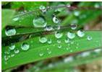
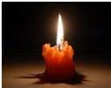
14.如图所示的热现象通过凝华形成的是（ ）
A．厨房蒸笼旁的“白汽”

B．冬天清晨树叶上的霜“霜”
C．夏天清晨小草上的露“珠”
D．蜡烛燃烧流出的“烛泪”

[来源:学科网]

15.如图所示，甲、乙分别是酒精在标准大气压下熔化和沸腾时温度随时间变化的图像，下列说法正确的是（ ）
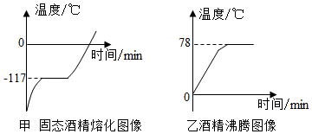
A．固态酒精是非晶体
B．在-117℃时，酒精处于液态
C．酒精温度计可以用来测量沸水的温度
D．酒精在沸腾过程中吸热但温度不变

[来源:学§科§网Z§X§X§K]
三、识图题 （每题 2 分，共 4 分）
16.如图是小明同学测量一物体长度的示意图，这个物体的长度是____cm。
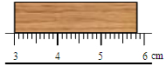

17.一物体做匀速直线运动，其运动的路程﹣﹣时间图象如图甲所示，根据甲图象在乙图中画出其运动的速度﹣﹣时间图象．
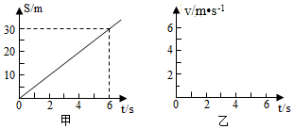

四、实验探究题 （每空1分，5分+6分+6分 ，共17 分）
18.如图是课本上的演示实验，请按要求回答：[来源:学|科|网Z|X|X|K]

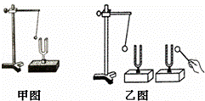

（1）甲图：该装置能探究声音是由__________产生的，还能探究声音的响度和__________的关系．
（2）乙图：敲响右边的音叉，左边完全相同的音叉也会发声，左边竖直悬挂的乒乓球跳了起来，这可以说明声音能传递__________．
（3）若把这两个实验移到月球上去做，不能看到泡沫塑料球被弹起的图是_____________,原因是_____________________________ 。

19. 在图所示的斜面上测量小车运动的平均速度． 让小车从斜面的A点由静止开始下滑，分别测出小车到达B点和C点的时间，即可测出不同阶段的平均速度。

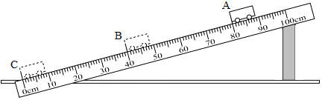

(l)图中AB段的路程S_{AB}=____cm，如果测得时问t_{AB}=1.6s．则AB段的平均速度V_{AB}=____cm/s。
(2)在测量小车到达B点的时间时，如果小车过了B点才停止计时，测似AB段的平均速度V_{AB}会偏___________。
(3)为了测量小车运动过程中下半程的平均速度，某同学让小车从B点由静止释放，测 出小车到达C点的时间，从而计算出小车运动过程中下半程的平均速度。他的做法正确吗？_______，理由是：_________________________________________________________（此空2分）。

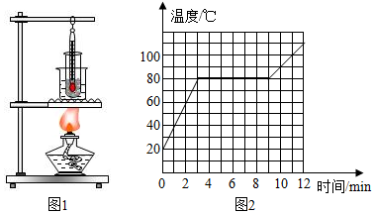
20.某固态物质加热时，其温度随时间的变化关系如图2所示，请分析并回答：

（1）这是 （选填“晶体“或非晶体”）的 图象（选填“熔化”或“凝固”）
（2）第10min时该物质处于 态（选填“固”或“液”）。
（3）该物质的熔点是 ℃，在此温度时，物质可能为 种状态（选填以下选项：A．固态 B．液体 C．固液共存态 D．以上三种情况都有可能）。
（4）组装图1中的实验器材时，应该 （填“从上往下”或“从下往上“）组装。
五、综合应用 （每题 10 分，共20 分）

21.建设中常用到爆破技术，在一次山石的爆破中，用了一条长80cm的导火线来引爆装在钻孔里的炸药．已知，导火线的燃烧速度是0.8cm/s，假若爆破者将导火线点着后，迅速以5m/s的速度跑开，他能不能在爆破前跑到600m远的安全区？

[来源:Zxxk.Com]

22.一辆汽车做匀速直线运动,在距离正前方峭壁440m处鸣笛后继续前进,经过2.5s听到从峭壁反射回来的汽笛声,若声速为340m/s,求
(1)汽车的行驶速度 ？
(2)汽车还需要多长时间到达峭壁下?
[来源:Zxxk.Com]

2019-2020学年第一学期期中质量检测八年级物理参考答案
一、填空题
1.振动；空气； 2. 3.75 ； 3.运动；静止 ； 4.音调 响度 ； 5. 5 运动；
6. 液化 汽化； 7. 匀速直线运动 小于
二、选择题
8、B 9、c 10、D 11、D 12、D 13、C 14、B 15、D
三、作图题
16、2.83左右 17、略
四、实验,探究题 （ 17分）
18、（1）物体的振动； 振幅； （2） 能量． （3） 乙图 真空不能传声
19、（1）40.0；25.0； (2)小
(3)不正确 所测时间不是运动过程中下半程的时间（小车从A到C的过程中通过B点时的速度不为0；小车通过AC段的时间与AB段的时间之差才是下半程BC段的时间）（2分）
20、（1）晶体；熔化；（2）液；（3）80 D ；（4）从下往上；
五、综合应用
21、解：由v=可得，从点燃导火线到爆破需要时间：
t₁==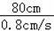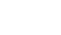=100s；
爆破者跑600m用的时间：
t₂==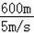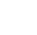=120s，
因为t₁＜t₂，
所以他不能在爆破前跑到600m远的安全区．
答：他不能在爆破前跑到600m远的安全区．
22、解（1）由题意知：
2.5s内，汽车与声音通过的路程之和是S的2倍；即S_{车}+S_{声}=2S；
∵v=S/t
∴得v_{车}t+v_{声}t=2S；
即v_{车}×2.5s+340m/s×2.5s=2×440m；
解得：v_{车}=12m/s；
答：汽车的速度为12m/s．
（2）汽车从开始鸣笛至峭壁行驶的路程为S_{车}=v_{车}•t=12m/s×2.5s=30m，
听到鸣笛时距离峭壁为S′=S-S_{车}=440m-30m=410m
汽车还需要的时间为t′=S/v=410m÷12m/s≈34.2s
答：（1）汽车行驶的速度为12m/s；
（2）汽车到达峭壁下还需要34.2s

